SE-120系列~手機-四合一防身電擊器
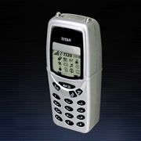
規格：
1.電擊：10萬伏特高壓電
2.警報：100分貝高音警報聲
3.照明：3pcs白光聚焦LED
4.材質：ABS
5.電源：使用2pcs 123A鋰電池
6.附件：尼龍套
7.尺寸：45 mm * 25 mm * 11 mm
8.重量：110公克(不含電池、包裝)
9.防搶斷電功能

手機型電擊器，為個人隨身安全的最新力作，體積小巧精美造型，已是電擊器中之時尚代表，麻雀雖小五臟俱全，其多功且貼心的設計，特別是防搶斷電功能，更大為改善電擊器最為人詬病的缺點。
※使用時，請將腕繩穿過手掌繞在手腕內。當防搶插梢脫離本體時會連續發出高音警報聲(不論電源是否有開)，且無法使用電擊功能。必須將防搶插梢插回正確位置，才可以再繼續正常使用。
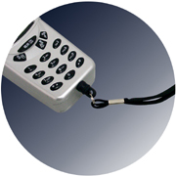
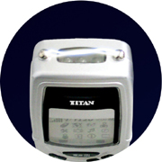
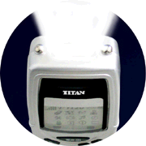
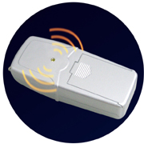
注意事項：
1.使用前，請確保電池電力充足。
2.長時間不使用此產品時，請將電池取出。避免電池產生化學變化損害本產品結構。
3.此產品非玩具，請放置高處勿讓小孩玩耍。
4.請保持乾燥，遠離高溫、潮濕。

高壓電擊 警 報 照 明 防搶斷電
台（86）內警字第8670624號文核准銷售 產品投保 新安產險2000萬產品責任險

